接口约定

单个平面板（平面板、肘板、补板、面板、部分平面型材如扁钢）
输入：
float caxis[4][3]，平面板架局部坐标系：板架坐标系与船体坐标系的转换矩阵，存放u,v,w,o
float rxyPltBndry1[1000][3]，平面零件边界：传入局部坐标系下平面板零件边界的Rxyz，需要实际的零件外边界，去除边界孔、过焊孔。
float rxyholes[20][1000][3]，平面零件内孔：传入局部坐标系下内孔几何Crxyz样条数组，包含每个内孔的边界样条，rxyholes[0][0][0]为内孔数量
Float thickdi1s,板厚偏移距离1：边界样条向w+向偏移距离，为了计算实际零件的边界样条
Float thickdis2,板厚偏移距离2：边界样条向w-向偏移距离，为了计算实际零件的边界样条
输出：
HULLWELD_RXYZ_LIST rxyzlist； rxyz迹线，结构如下
struct HULL_WELD_RXYZ_DATA//全船焊缝路径记录表
{
char crxyz[64]; //迹线索引:分段名-索引, (最后一位用来判断是否保存到数据库，仅在内存中使用)
int i; //迹线中的第几个点
float r; //迹线点数及半径:r=0是表示直线,r=2是表示不连续,其他表示半径
float x,y,z; //线上一点
float ax,ay,az; //运行轨迹的切线方向
void reset()
{
memset(crxyz,0,sizeof(char)*64);
i = 0;
r = 0;
x = 0;
y = 0;
z = 0;
ax = 0;
ay = 0;
az = 0;
};
const HULL_WELD_RXYZ_DATA& operator =(const HULL_WELD_RXYZ_DATA& src)
{
strcpy(crxyz,src.crxyz);
i = src.i;
r = src.r;
x = src.x;
y = src.y;
z = src.z;
ax = src.ax;
ay = src.ay;
az = src.az;
return *this;
};
void getPoint(double point[3])
{
point[0] = x;
point[1] = y;
point[2] = z;
};
void getVec(double vec[3])
{
vec[0] = ax;
vec[1] = ay;
vec[2] = az;
};
void setPoint(double point[3])
{
x = float(point[0]);
y = float(point[1]);
z = float(point[2]);
};
void setVec(double vec[3])
{
ax = float(vec[0]);
ay = float(vec[1]);
az = float(vec[2]);
};
};
typedef CArray<HULL_WELD_RXYZ_DATA,HULL_WELD_RXYZ_DATA&> HULLWELD_RXYZ_LIST;

单个曲面板（曲面外板）
输入：
曲面板边界：曲面板边界曲线可能不在同一平面，使用圆弧直线样条+平面局部坐标系无法表达，先使用三角面片实体尝试计算
曲面板实体：参考如下数据结构
class CEntity3D_IMPEXP CEntityTriangles : public CEntity3D
{
protected:
///////////设置数据///////////
CDoubleArray m_vertexs; //顶点:3个一组
CDoubleArray m_directions; //点法向量:3个一组
CDWordArray m_meshs; //三角网格:6个一组,前3表示顶点序号,后3表示点法向量序号
///////////辅助数据////////////
CDoubleArray m_normals; //面法向量:3个一组
CDoubleArray m_planes; //三角面片三条边所在的与三角面片垂直的三个平面,法向量向外为正
//4*3=12个一组
CDoubleArray m_spheres; //范围球:4个一组,面片的球心(3)和半径(1)
CDWordArray m_edgesInfo; //边信息:5个一组,前2表示顶点序号,后2表示面序号,最后1表示边性质(0=内部平面上；1=内部曲面上；2=棱；3=边界)
double m_box[2][3]; //实体范围(实体坐标系下)
int m_status;
public:
CEntityTriangles();
virtual ~CEntityTriangles();
const char *GetName() const;
virtual bool Set(const CEntity3D &src);
virtual bool operator==(const CEntity3D &src) const;
virtual bool SetBase(const double bp[3]=NULL, const double xyz[3][3]=NULL);

virtual bool GetBox(double box[2][3]); // 获取包含范围
virtual int GetGripPoints(double p[3][3]);
// 获取捕捉点，mode：位0=顶点；位1=线端点；位2=线中点；位3=面中心点
virtual void GetSnapPoints(int mode, CArray<double,double> &points);
virtual bool GetPointByPar(const double par[3], double p[3]);

//************** 文件存取函数的
virtual int GetFileSize() const; //获取文件大小
virtual char *ConvertToFile(char *buff) const; //把数据保存到文件缓存中
virtual const char *ConvertFromFile(const char *buff);//从文件缓存中读取数据
virtual bool GetLists(CStringArray &lists) const;
virtual bool ReadTextFile(const CStringArray &strs, int &ll);
virtual bool IsValid() const; // 判断实体数据是否合法

// 获取最近点及其参数值，返回最近点类别
// （-1=错误；0=未知；1=内部；2=顶点；3=线上；4=面上）
virtual int GetNearestPoint(const double p[3], double q[3],
double par[3]=NULL, double *kr=NULL, CPointRegionOnEntity *proe=NULL);
// 求直线与实体的所有交点及其参数值，返回交点个数
virtual int GetPointWithLine(const double pl[3], const double vl[3],
int maxn, double q[][3]=NULL, double hl[]=NULL, double par[][3]=NULL);
virtual int GetPrmnos(); // 获取占用的实体个数
// 获取实体的棱线和XY面上的轮廓线
virtual bool GetEdges(RIN3DS &edges);
// 获取指定线条数据，返回Z方向上的平均曲率半径和线类别
virtual int GetEdge(const double p[2], int rinno, PR_rinlin &edge,
double *kr=NULL);
// 获取实体与平面在指定矩形区域内的交线
virtual bool GetRxyWithPlane(const double data[11], double rxy[][3],
XGXBKPS *bkps=NULL);
// 获取三角网格数据（顶点，法向，三角片顶点号和法向号）(全局数据)
virtual bool GetTriMeshArray(double precision, CDoubleArray&vertexs,
CDoubleArray&directions, CDWordArray&meshs);
/////////////////////////////////////////////////////////
private:
void GetCoord3D(TCoord3D *pCoord3D) const;
void AddIntersect(CDWordArray&intersects, int loc,
int ei, int ej, int k) const;
int ComparePair(int ei, int ej, int fi, int fj) const;
bool FindIntersect(int &loc, CDWordArray&intersects, int ei, int ej) const;
void ConnectLines(CDWordArray&vIndexs,CDWordArray&nEdges,
CDWordArray&edges) const;
void CalcCutByPlaneContour(CDoubleArray&vdata, CDWordArray&vIndexs,
CDWordArray&nEdges, double a[4]) const;
void CalcFaceInfo();
void CalcEdgeNormal(double v1[3], double v2[3], int ei, int ej,
int k1, int k2, int etype) const;
void CalcEdgeType(int index);
bool AddEdgeInfo(int ei, int ej, int k);
bool CalcEdgesInfo();
bool CheckData();
bool CalcAssistData();
public:
// 设置三角面片数据
bool SetData(const CDoubleArray&vertexs, const CDoubleArray&directions,
const CWordArray&meshs);
bool SetData(const CDoubleArray&vertexs, const CDoubleArray&directions,
const CDWordArray&meshs);
// 设置三角面片数据，生成边性质数据(calcEdge：0，不生成；1，生成)
bool SetData(const CDoubleArray&vertexs, const CDoubleArray&directions,
const CWordArray&meshs, int calcEdges);
bool SetData(const CDoubleArray&vertexs, const CDoubleArray&directions,
const CDWordArray&meshs, int calcEdges);
bool GetData(CDoubleArray&vertexs, CDoubleArray&directions, CWordArray&meshs);
bool GetData(CDoubleArray&vertexs, CDoubleArray&directions, CDWordArray&meshs);
bool Mirror();
};
输出：
HULLWELD_RXYZ_LIST rxyzlist； rxyz迹线。

单个型材（曲面T型材、平面T型材、球扁钢）
待定

当前阶段业务需求

曲面板与曲面板之间的的对接
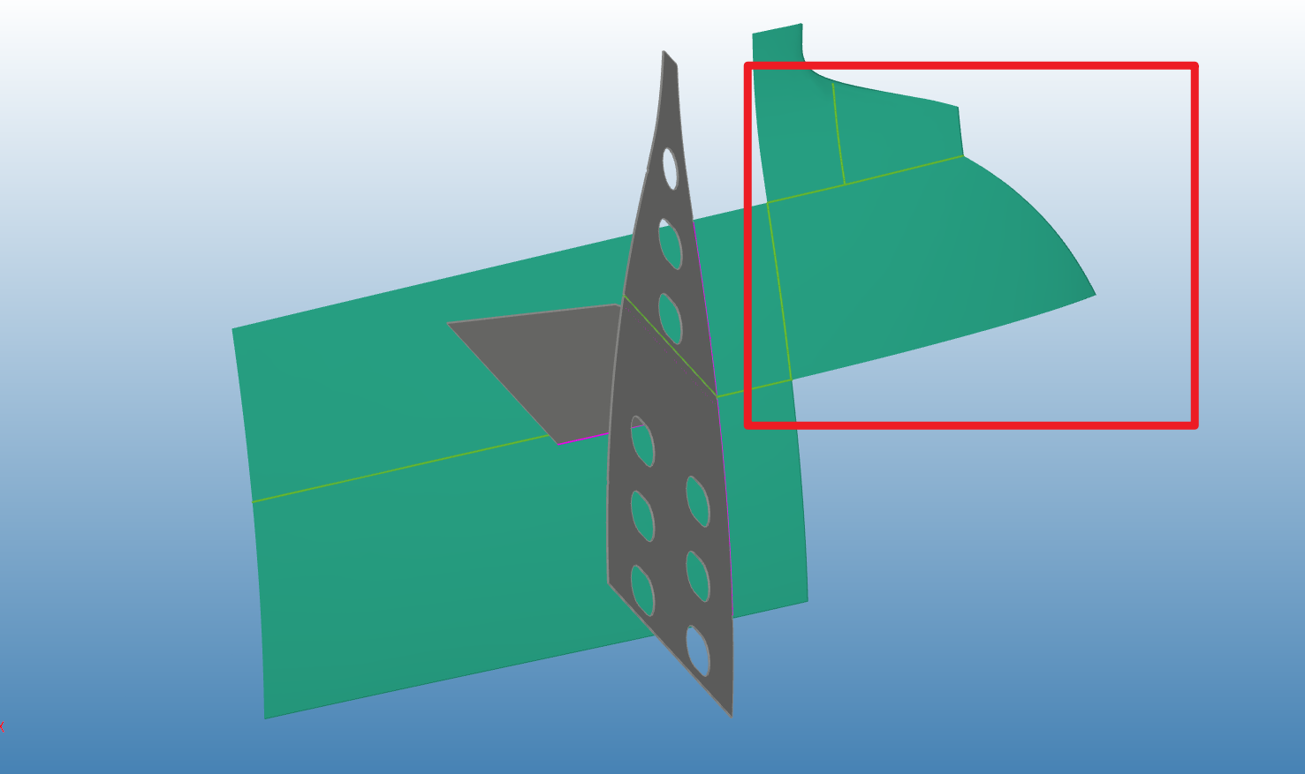
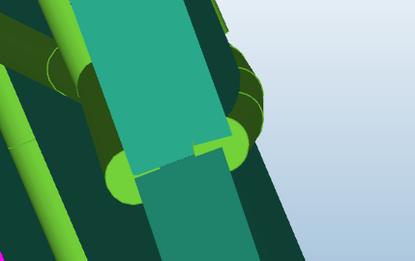
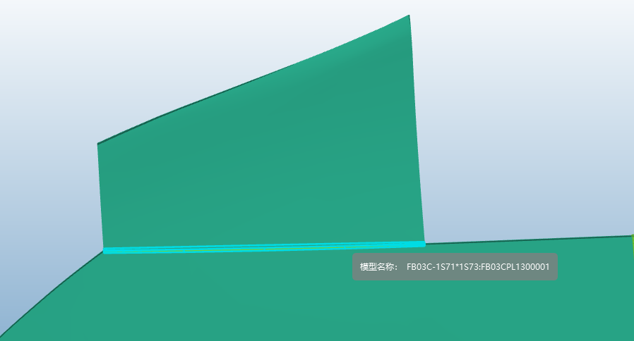
需要输出两条焊缝迹线，以Rxyz表达；
对接焊迹线在曲面板的两侧，贴合边界曲线；
若两块曲面板有板厚差，以对接时较薄的板两侧边界为准；
迹线需要按照实际情况截断，只取两个零件之间有交的部分；
默认容差1mm，允许建模有少许误差。

平面板与曲面板的角接

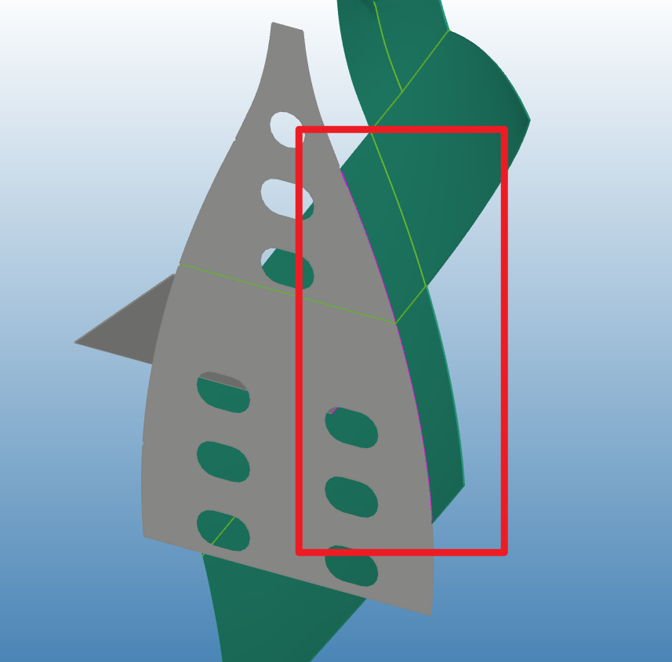
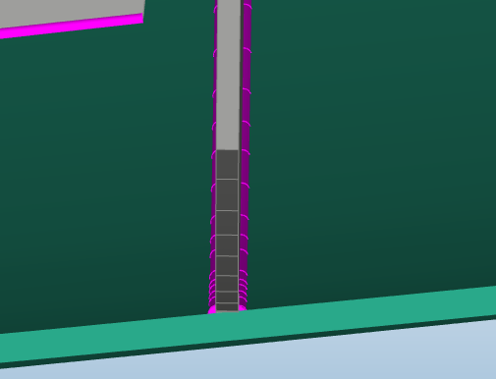
需要输出两条焊缝迹线，以Rxyz表达；
角焊迹线在平面板的两侧，贴合边界曲线；
迹线需要按照实际情况截断，只取两个零件之间有交的部分；
默认容差1mm，允许建模有少许误差。
Dxf文件：
